程力威牌CLW5140GXWT3吸污车技术参数表
产品商标 | 程力威牌 | 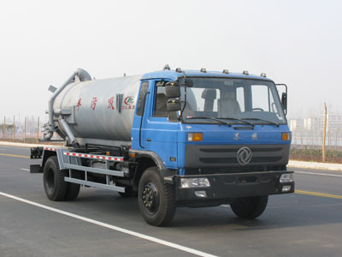
车辆名称 | 吸污车
车辆型号 | CLW5140GXWT3
免检公告/免征公告 | 是/是
燃油公告/环保公告 | 否/是
企业地址 | 湖北省随州市曾都区南郊程力汽车工业园
生产厂家 | 湖北程力专用汽车有限公司
公告批次/发布日期 | 2001n1 231/20111108
目录序号/产品号 | (十七)74/ZHMUC3M302P
发动机型号 | ISDe185 30  ISDe210 30  YC6J180-30  ISDe180 30  YC6J180-33  B190 30  B190 33 | 发动机生产商 | 东风康明斯发动机有限公司  东风康明斯发动机有限公司  广西玉柴机器股份有限公司  东风康明斯发动机有限公司  广西玉柴机器股份有限公司  东风康明斯发动机有限公司  东风康明斯发动机有限公司
发动机排量 | 6700  6700  6500  4500  6494  5900  5900 | 发动机功率 | 136  155  132  132  132  140  140
外型尺寸(长/宽/高) | 7500×2470×3200 | 货厢(长/宽/高) | × ×
总质量(Kg) | 14490 | 载质量利用系数
整备质量(kg) | 6695 | 额定载质量(kg) | 7600
额定载客(人) |  | 前排乘客(人) | 3
接近角/离去角 | 25/18 | 前悬/后悬 | 1250/1750
轴距(mm) | 4500 | 轴荷 | 5450/9040
轴数 | 2 | 弹簧片数 | 8/10+8
轮胎数 | 6 | 轮胎规格 | 10.00-20
前轮距 | 1940 | 后轮距 | 1860
转向形式 | 方向盘 | 最高车速 | 85
半挂鞍座 |  | 挂车总质量
识别代号 | LGHXEGHL×××××××××  LGHXEDHL×××××××××  LGHXEHHL××××××××× | 依据标准 | GB3847-2005,GB17691-2005国ⅢGB3847-2005,GB17691-2005国Ⅲ
底盘型号 | EQ5140KLJ
其它 | 运送介质:污水,密度:1000Kg/立方米,罐体有效容积:7.98立方米;罐体外形尺寸(直线段×直径)mm:4100×1550。防护材料:Q235A碳钢,连接方式:左右侧面及后下部防护均采用焊接连接,后部防护断面尺寸(mm):220×50×5,后部防护离地高度(mm):500。
联系方式 | 联系人：秦先生 联系电话：18727982213 传真：

程力威牌CLW5140GXWT3吸污车免征公告
车辆类别 | 产品型号 | 生产厂家 | 图片 | 备注
吸污车 | CLW5140GXWT3吸污车 | 湖北程力专用汽车有限公司 | 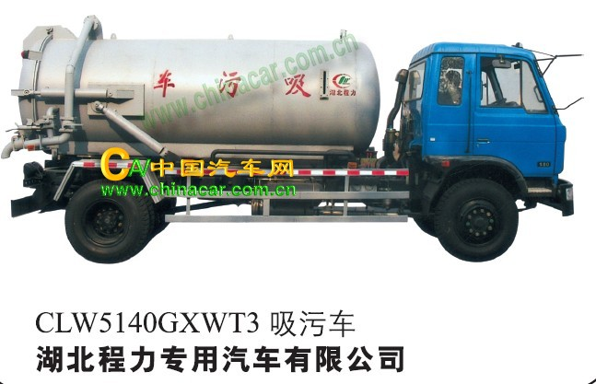 | 总册号18页号99

程力威牌CLW5140GXWT3吸污车环保公告
厂家名称 | 湖北程力专用汽车有限公司
产品型号 | CLW5140GXWT3吸污车 | 标准 | 国3
批准日期 | 2010-2-20 0:00:00  2009-11-16 0:00:00  2010-2-20 0:00:00  2010-2-20 0:00:00 | 文件号 | 2010年 第21号  2009年 第60号  2010年 第21号  2010年 第21号
发动机型号/企业 | YC6J180-30广西玉柴机器股份有限公司  ISDe210 30东风康明斯发动机有限公司  ISDe185 30东风康明斯发动机有限公司  ISDe180 30东风康明斯发动机有限公司 | 发动机核准号 | CN CJ G3 01580037  CN CJ G3 03520015  CN CJ G3 03520020  CN CJ G3 03520014
排气消声器型号/企业 | 12B02-010/湖北通达股份有限公司  1201N49F-001/湖北通达股份有限公司  1201N-010/湖北通达股份有限公司  1201N-010/湖北通达股份有限公司 | 空气滤清器型号/企业 | 11LS028-010/十堰市申龙工贸有限公司  1109010-K0301/上海弗列加滤清器有限公司  1109N-010-A/十堰市申龙工贸有限公司  1109N-010-A/十堰市申龙工贸有限公司
进气消声器型号/企业 | / | 颗粒捕集器型号/生产厂 | /
催化器型号/企业 | / | 燃油蒸发控制型号/企业 | /
ECU型号/企业 | / | EGR型号/企业 | /
氧传感器型号/企业 | /

程力威牌CLW5140GXWT3吸污车整车图片1
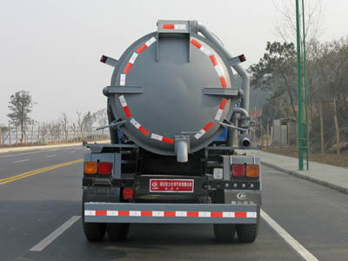
程力威牌CLW5140GXWT3吸污车后部照片
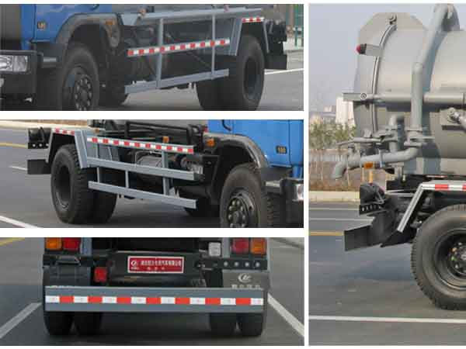
程力威牌CLW5140GXWT3吸污车侧后防护照片

